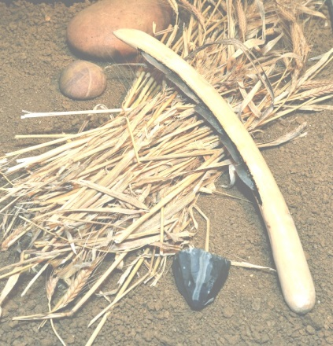 | 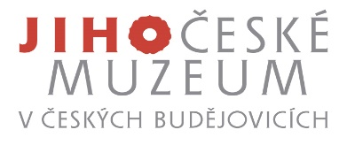
XL. PRACOVNÍ SETKÁNÍ
OTÁZKY NEOLITU A ENEOLITU NAŠICH ZEMÍ 2021
Nové Hrady
ve dnech 29. 9. - 1. 10. 2021

POZVÁNKA
Vážené kolegyně a kolegové,
dovolujeme si Vás tímto pozvat na výroční 40. pracovní zasedání „Otázky neolitu a eneolitu našich zemí 2021“, které společně pořádají Západočeské muzeum v Plzni, Jihočeská univerzita a Jihočeské muzeum v Českých Budějovicích. Téma by mělo být trochu odlehčené, věnovat bychom se měli historii zasedání a zhodnocení činnosti pracovní skupiny. Záměrně jsme vybrali oblast, ve které teprve teď získáváme přesnější obraz o neolitickém a eneolitickém osídlení, zároveň však oplývá malebnou krajinou, jak poznáte během čtvrteční exkurze. Prohlédneme si statní hrad Nové Hrady, navštívíme některé z blízkých archeologických lokalit a na závěr si prohlédneme nedávno otevřenou expozici pravěku v Jihočeském muzeu v Českých Budějovicích.
Rádi bychom pozvali některé kolegy ze sousedního Bavorska a Rakouska, které chceme poprosit, aby přednesli referáty o nejnovějším přehledu neolitického a eneolitického osídlení v těchto sousedních oblastech.
Co se týká organizačních věcí, ubytování je pro účastníky zajištěné v hotelu Rezidence v Nových Hradech (historické budově původního městského paláce šlechtického rodu Buquoyů). V ceně ubytování (1790,- Kč/noc) je zahrnuta polopenze (snídaně a večeře) s možností využití bazénu a vířivky (denně do 22:00 hod.). Je také možnost si při nástupu individuálně přiobjednat masáže.
Přihlášky posílejte v elektronické podobě do 30. června 2021 na adresu: Jarmila Metličková, e-mail: jmetlickova@zcm.cz (Západočeské muzeum v Plzni, p.o., Kopeckého sady 2, CZ 301 00 Plzeň).

